Koordinationsparkur

Die Bewertung erfolgt nach Platzierungspunkten:
25 Punkte = schnellste Zeit pro Jahrgang und Stufe
24 Punkte = zweitschnellste Zeit
23 Punkte = drittschnellste Zeit
usw.

Ablauf:
1 Rolle rückwärts, Rolle vorwärts / Stufe 2: nur Rolle vorwärts
2 Strecksprung ganze Drehung / Stufe 2: Hocksprung
3 Balancieren über Seil (Boden darf nicht berührt werden)
4 Aus dem Stand in die Bauchlage hinter dem Rücken klatschen => Hochdrücken => Bauchlage hinter dem Rücken klatschen => Hochdrücken
5 1/1 Drehung (Quadrat darf nicht verlassen werden) / Stufe 2: 1 beinig auf Zehenspitze stehen, freies Bein mit Knie auf Hüfthöhe (2 Sek)
6 Baumstammrolle (Beginn in Rückenlage, Schiffchenpositionsrollen über die Turnmatten; die Arme und die Beine dürfen den Boden nicht berühren, die Matte darf nicht seitlich verlassen werden) / Stufe 2: Arme und Beine dürfen zeitweise den Boden berühren
7 Hüpfen (10 beidbeinige Sprünge; abwechselnd zu jeder Seite, Linien dürfen nicht berührt werden)
8 Air Jack
9 Slalomlauf (Stangen dürfen nicht berührt werden)
10 Karreehüpfen (Von Ecke zu Ecke im Kreis beidbeinige hüpfen)

Allgemeine Informationen
Gestartet wird vor der ersten Turnmatte auf Zeichen des Kampfrichters.
Zeit
Eine Erfüllung einer Station gibt 5 Sekunden Gutschrift. Jede Station hat einen Versuch. Es wird auf die zweite Kommastelle gerundet.
Materialliste
6x Turnmatten, 1x Balancierseil (Länge 4 Meter, Dicke 5cm), 6x Stange mit Halterung, Klebeband
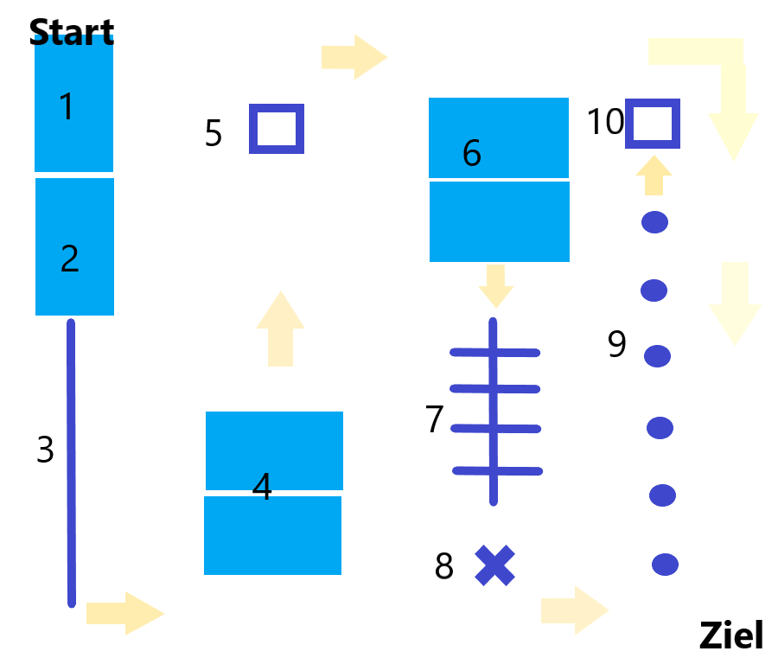
12 Meter
12 Meter

